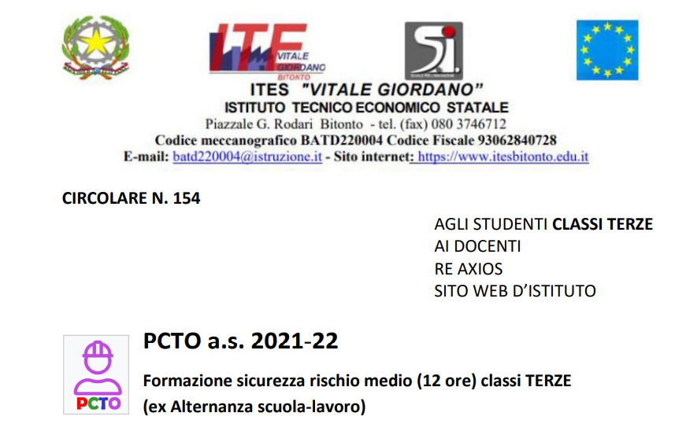
250
Si porta a conoscenza degli studenti in elenco e dei docenti delle classi TERZE che è stato previsto un incontro di recupero sulla formazione sicurezza rischio medio con esame finale nel giorno 24 maggio dalle ore 9 alle ore 13 presso l’auditorium dell’Istituto.
In elenco sono riportati gli alunni interessati:
3B TURISMO
SCIACOVELLI GIOVANNA
TERLIZZI ROSALBA
3A SIA
DILENA MORENA
FORNELLI DAVIDE
LEONE VINCENZO
3B SIA
BEN NASR SAMIR
BRABANTE ANGELO ANTONIO

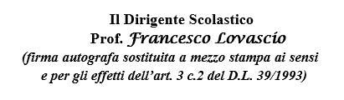
Bitonto 20 maggio 2022

